Diseño adaptativo
Haciendo uso de media queries realiza una página que dependiendo de la resolución de la pantalla se muestre como se indica en las imágenes.
Ancho mayor de 1200 píxeles:
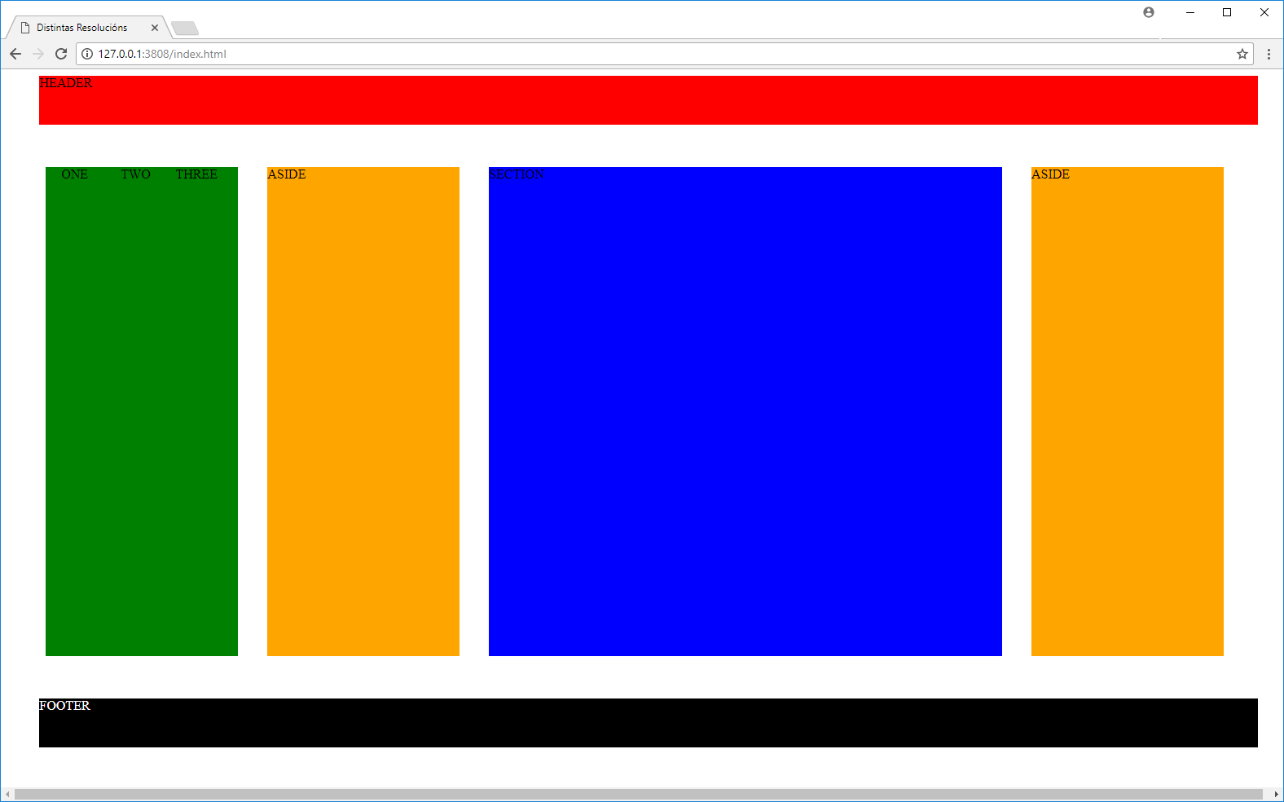
Ancho entre 980 y 1200 píxeles:

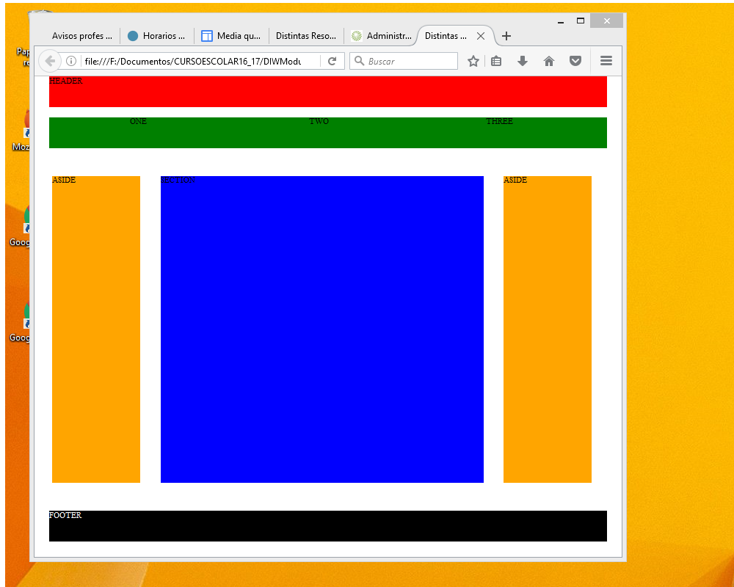
Ancho entre 540 y 980 píxeles:
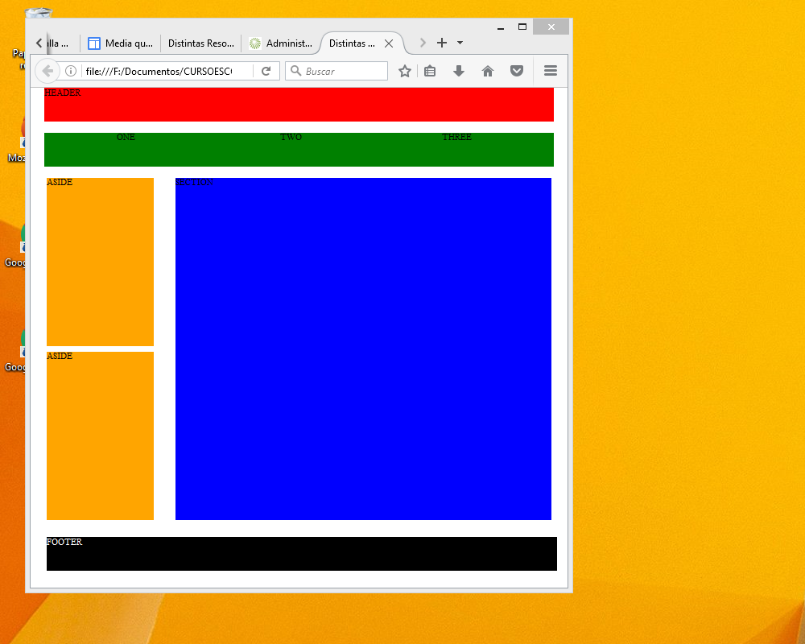

Ancho menor de 540 píxeles:

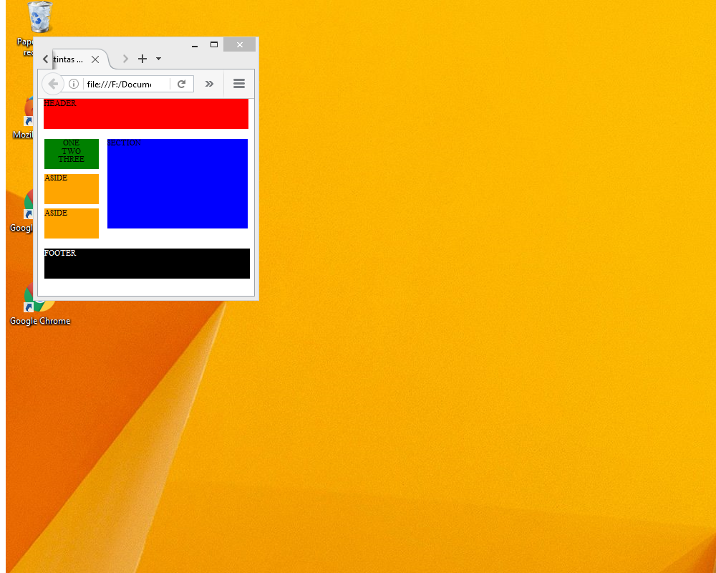
Puedes usar como base el fichero CSS que se adjunta a la tarea.
La entrega se realizará mediante dos ficheros de texto, uno HTML y otro CSS.

